


“AÑO DE LA RECUPERACIÓN Y CONSOLIDACIÓN DE LA ECONOMÍA PERUANA”

Desarrollo de Aplicación Web con Impacto Social

Asignatura:
PROGRAMACIÓN WEB

NRC:
40076

Docente:
Taipe Miranda, Gino Joel

Ciclo:
4to

Integrantes:
● LIMACHE CUNYAS, NOEMI CIELO
● YUPANQUI SUAREZ, JESUS ANGEL

Huancayo
2025-20

1. Identificación de la problemática social

1.1 Descripción del problema
En la ciudad de Huancayo, muchas organizaciones sociales, comedores populares y ONGs desarrollan actividades solidarias como campañas de ayuda, donaciones o clases de refuerzo. Sin embargo, existe una gran dificultad para conectar a los voluntarios ciudadanos con estas organizaciones.
Actualmente, el proceso se realiza por redes sociales o boca a boca, lo cual genera falta de coordinación, baja participación y pérdida de oportunidades de apoyo social.
El proyecto Huancayo Solidario busca crear una plataforma web que sirva como punto de encuentro entre organizaciones sociales, voluntarios y beneficiarios, facilitando la comunicación y gestión de actividades solidarias.

1.2 Contexto local y antecedentes
Huancayo cuenta con una población diversa y numerosos sectores que enfrentan necesidades sociales, especialmente en zonas rurales o de bajos recursos. Aunque existen instituciones comprometidas, la falta de herramientas digitales limita su alcance.
Según datos de la Municipalidad Provincial de Huancayo y el INEI, más del 40% de las organizaciones sociales locales no utilizan plataformas tecnológicas para coordinar actividades. Esto genera desorganización y menor impacto en la comunidad.

1.3 Causas y consecuencias del problema
Causas principales:
- Falta de plataformas digitales para voluntariado.
- Escasa alfabetización tecnológica en sectores sociales.
- Comunicación informal entre instituciones y ciudadanos.
Consecuencias:
- Actividades sociales con baja participación.
- Desigualdad en el acceso a oportunidades de ayuda.
- Falta de transparencia en las campañas solidarias.

2. Beneficiarios y entrevistas

2.1 Identificación de beneficiarios potenciales
Los beneficiarios principales del proyecto son:
- Organizaciones sociales: comedores populares, parroquias, ONGs, clubes de madres.
- Voluntarios ciudadanos: jóvenes, estudiantes, profesionales o jubilados interesados en ayudar.
- Personas en situación vulnerable: adultos mayores, niños y familias que reciben apoyo.

2.2 Entrevistas a beneficiarios potenciales
Estas entrevistas permitieron confirmar la necesidad real de una herramienta digital que centralice la información y facilite la gestión solidaria.

3. Investigación complementaria

3.1 Estadísticas locales relevantes
- Según el INEI (2023), en Huancayo existen más de 150 organizaciones sociales registradas, pero solo un 35% utiliza medios digitales.
- Más del 60% de jóvenes entre 18 y 30 años estaría dispuesto a realizar voluntariado si tuviera acceso a información organizada y confiable.

3.2 Impacto social esperado
Se espera que la implementación de Huancayo Solidario:
- Aumente la participación de voluntarios en un 50%.
- Mejorar la transparencia de las actividades sociales.
- Fortalezca la cooperación entre instituciones locales y ciudadanos.

- Promueva una cultura de ayuda y compromiso social en la comunidad huancaína.

4. Cumplimiento ético y responsabilidad profesional

4.1 Políticas éticas y propiedad intelectual
El equipo se compromete a:
- Usar únicamente recursos y librerías libres o con licencias abiertas.
- Respetar la privacidad de los usuarios registrados.
- Citar adecuadamente las fuentes externas utilizadas.
- Garantizar que el código y diseño sean de autoría propia del grupo.

4.2 Acuerdos de trabajo y compromisos del equipo
Cada integrante asume responsabilidades claras:
- Programación backend: desarrollo de la API con FastAPI y base de datos.
- Frontend: diseño visual, animaciones y experiencia de usuario.
- Documentación: elaboración de informes y manuales.
- Gestión de proyecto: cronograma, reuniones y presentación.
Se estableció un acuerdo de comunicación semanal y registro de avances en GitHub.

5. Planificación del proyecto

5.1 Cronograma general
Semana | Actividad | Responsable
9 | Identificación del problema y entrevistas | Todo el equipo
10 | Elaboración del documento de propuesta | Responsable de documentación
11 | Diseño de arquitectura y mockups | Diseñador web
13 | Desarrollo del prototipo funcional | Programador backend y frontend
15 | Entrega final del proyecto | Todo el equipo

5.2 Recursos necesarios
- Equipos de cómputo con conexión a internet.
- Cuenta GitHub para control de versiones.
- Framework FastAPI para el backend.
- HTML, CSS, JavaScript y animaciones con video de fondo para el frontend.
- Editor Visual Studio Code.

6. Rol de la ingeniería en la solución

6.1 Aporte tecnológico
La ingeniería de software aplicada en Huancayo Solidario permite transformar una problemática social en una solución tecnológica moderna.
El proyecto utiliza una arquitectura MVC (Modelo–Vista–Controlador) implementada con FastAPI en el backend para manejar los registros, autenticación de usuarios y gestión de actividades.
El frontend se desarrolla con HTML5, CSS3 y JavaScript, incluyendo efectos animados, videos de fondo y opciones interactivas que mejoran la experiencia del usuario.
El sistema permitirá a las organizaciones publicar campañas, y a los voluntarios registrarse o unirse a ellas fácilmente.
Además, se incluye un modo con video o sin video, ajustando el brillo y la música, lo cual mejora la accesibilidad para usuarios con diferentes preferencias.
Este aporte demuestra cómo la ingeniería puede unir la tecnología con la solidaridad, optimizando procesos sociales y fortaleciendo el compromiso ético del profesional con su comunidad.

6.2 Contribución social del ingeniero
El rol del ingeniero en este proyecto no solo se centra en programar, sino en entender la realidad social y crear soluciones sostenibles y éticas.
El trabajo en equipo, la responsabilidad profesional y la empatía hacia los beneficiarios son pilares fundamentales de la práctica ingenieril aplicada en este proyecto.
7. Anexos:

Link de madifare del virtualenv:
https://www.mediafire.com/file/grffr2a8ghxfmpv/Huancayo_Solidario.rar/file
Link del github:
https://github.com/jesusangel13/ProgramacionWEB_HuancayoSolidario.git

8. Evidencias del trabajo:

Meet:
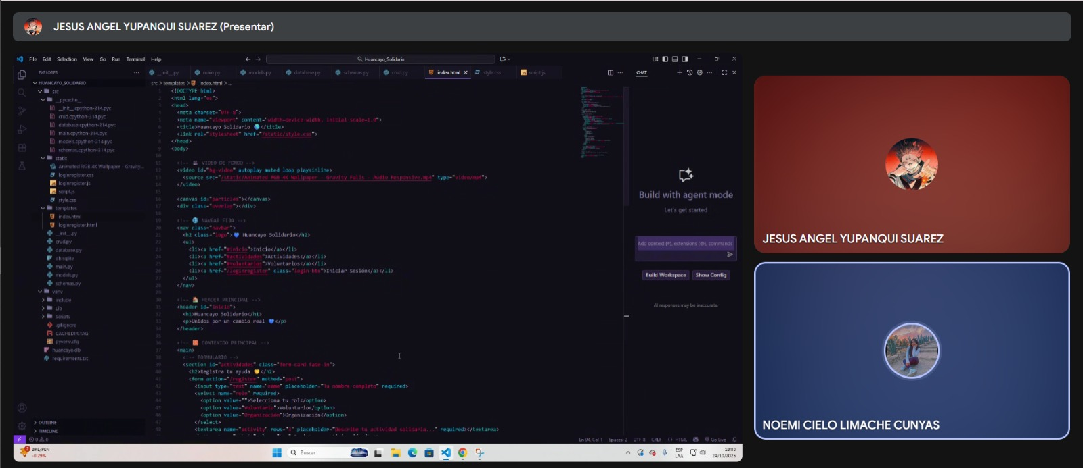

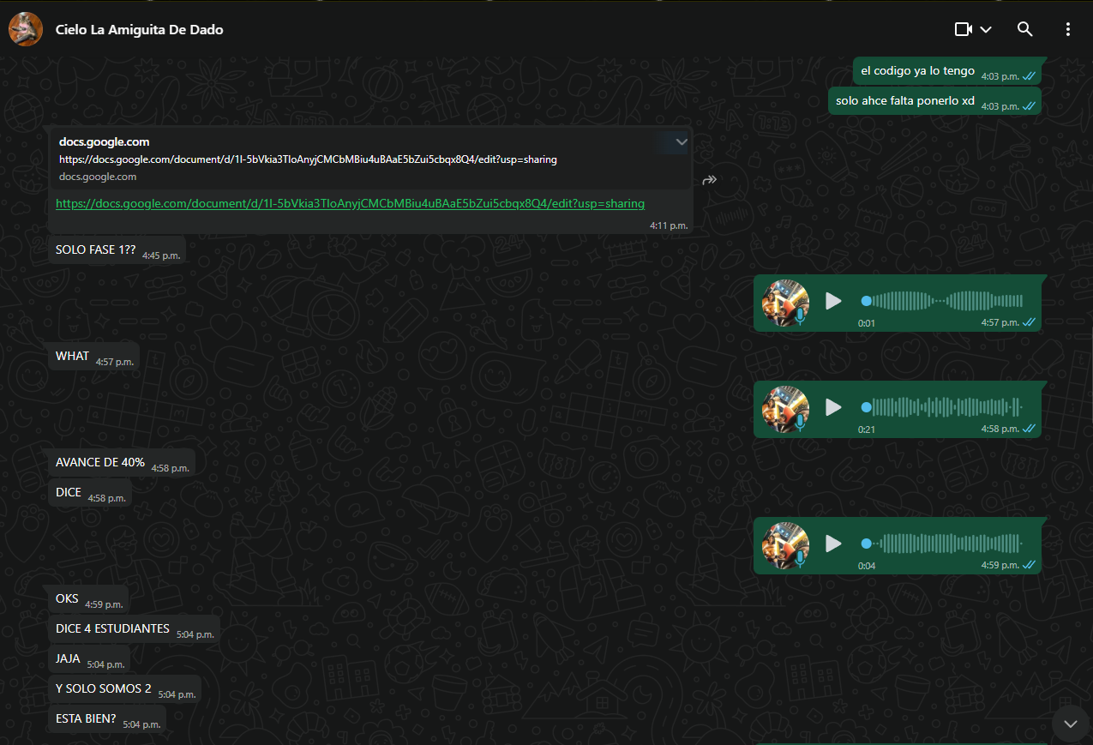
Whatsapp:

Terminal:
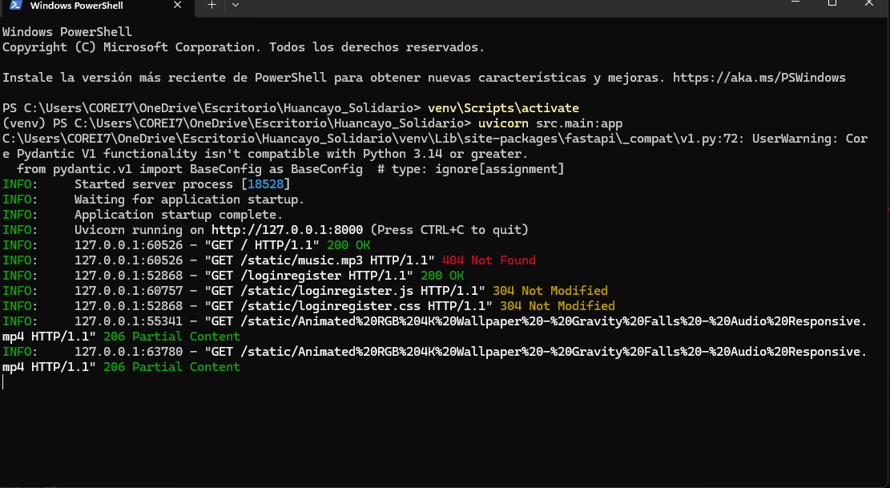

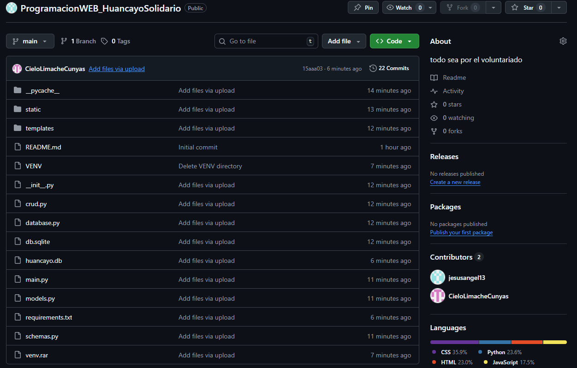
Git Hub:

